**Лабораторна робота №7**

**З дисципліни:** Бази даних та інформаційні системи  
 **Студента групи МІТ-31:** Добровольського Дмитра

**Тема:** Поглиблене вивчення MongoDB: оптимізація продуктивності, використання шардінгу та реплікації, інтеграція з Pandas та Machine Learning

**Мета роботи:** Ознайомитися з методами підвищення продуктивності MongoDB. Навчитися використовувати індекси для оптимізації запитів. Дослідити механізми реплікації та шардінгу. Використати Pandas для роботи з великим обсягом даних у MongoDB. Реалізувати просту ML-модель з використанням MongoDB як джерела даних.

**Завдання**

1. **Частина 1: Оптимізація продуктивності запитів**
   1. Створення локальної бази MongoDB
2. Встановити MongoDB та розширення MongoDB for VS Code.

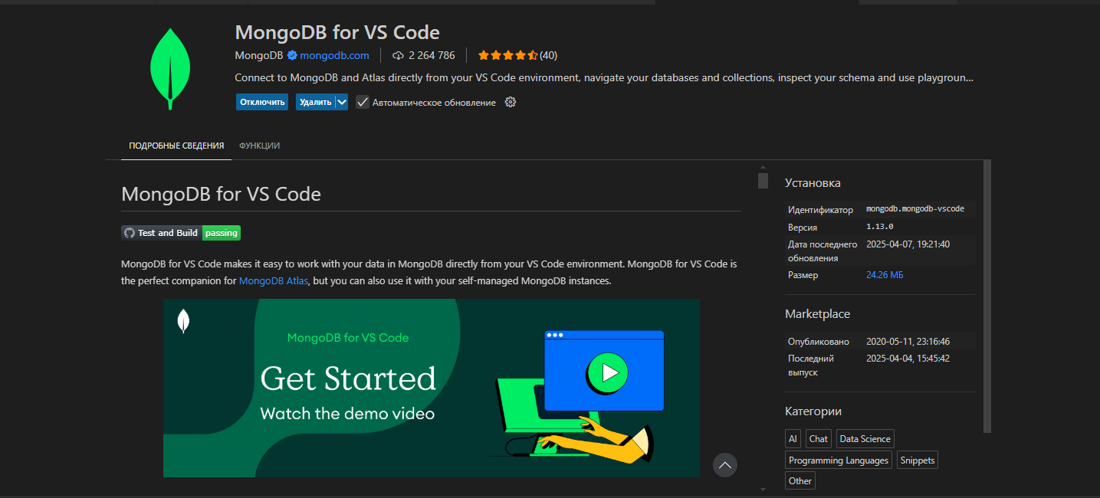

1. Підключитися до MongoDB через MongoDB Explorer.

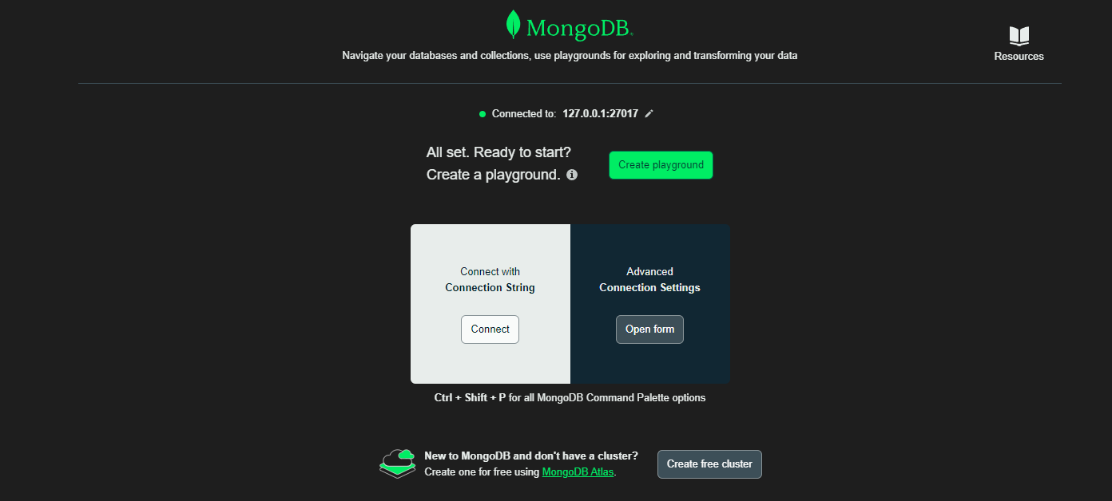

1. Створити базу performance_test та колекцію sales.

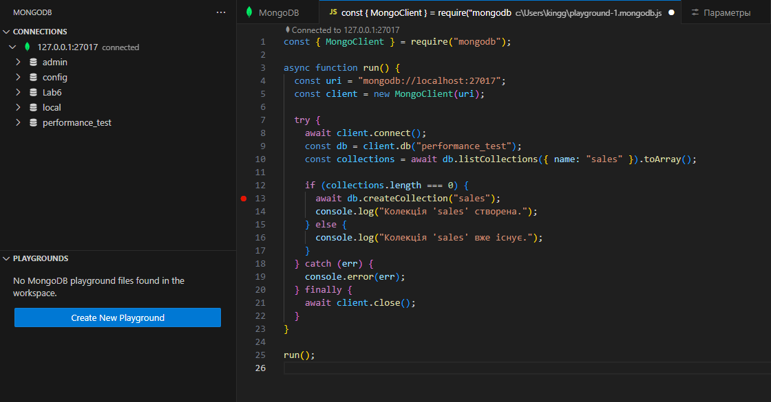

* 1. Генерація та вставка тестових даних

1. Написати Python-скрипт insert_data.py для генерації 100 000 документів.

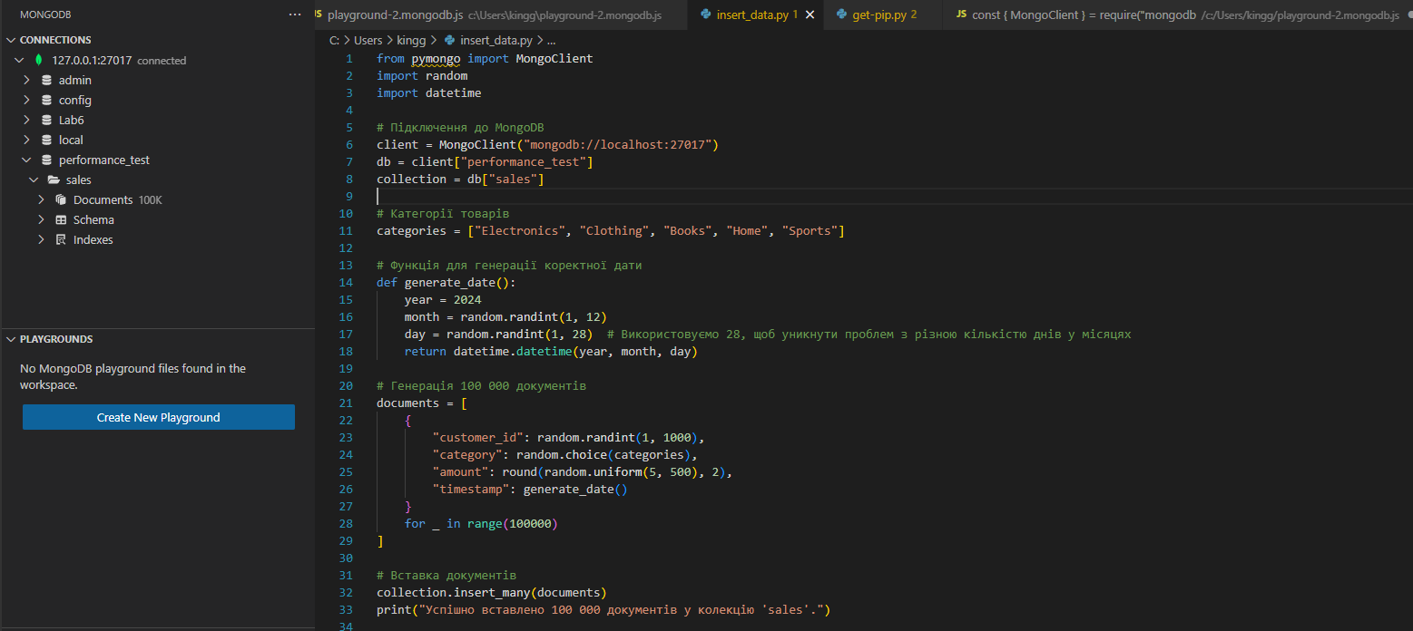

1. Виконати скрипт та переконатися, що дані вставлено.



* 1. Оптимізація запитів за допомогою індексів

1. Виконати пошуковий запит без індексу та виміряти час виконання (query_no_index.py).

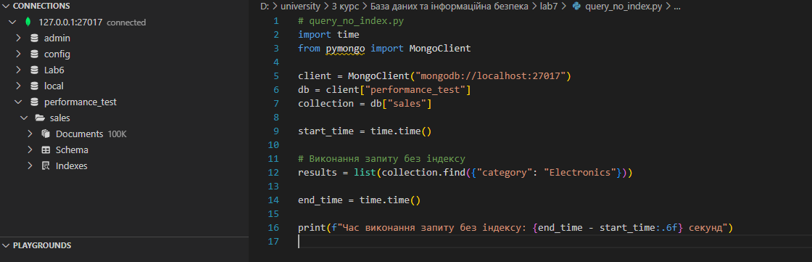

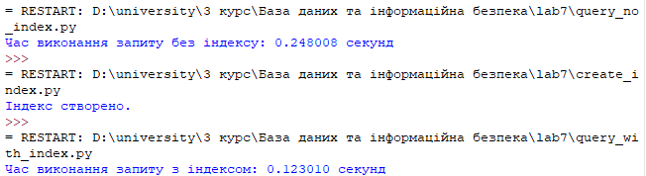

1. Створити індекс на полі category (create_index.py).

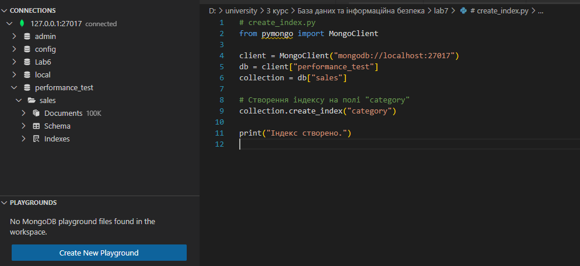

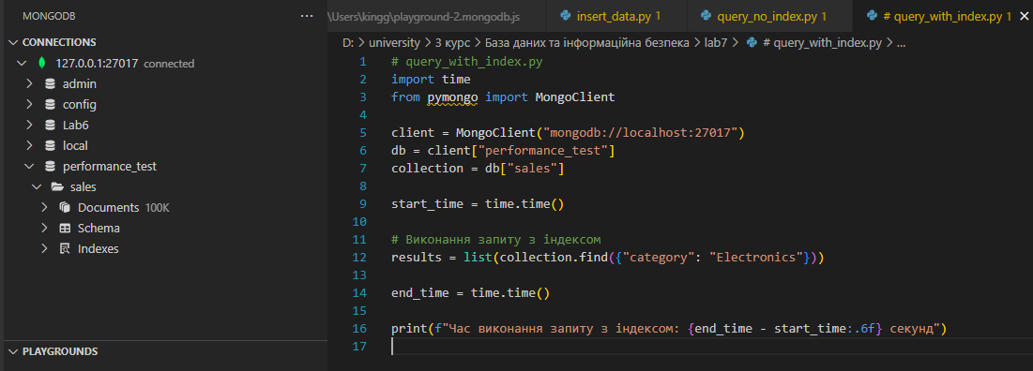

1. Повторно виконати запит та порівняти час виконання.



1. Дослідити складений індекс (category, timestamp) та його вплив на продуктивність.

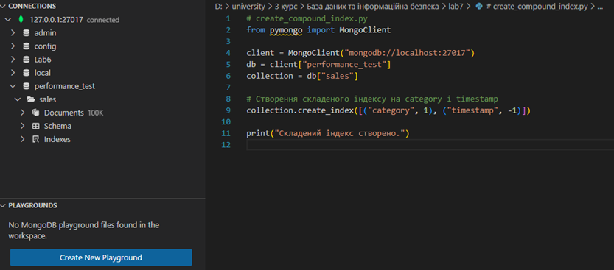

1. **Частина 2: Налаштування реплікації у MongoDB**
   1. Запустити три екземпляри MongoDB у режимі реплікації.

Порт:27017

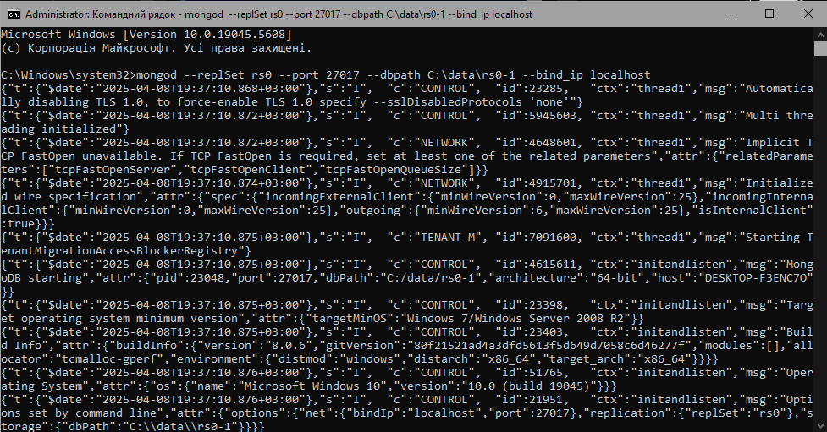

Порт:27018

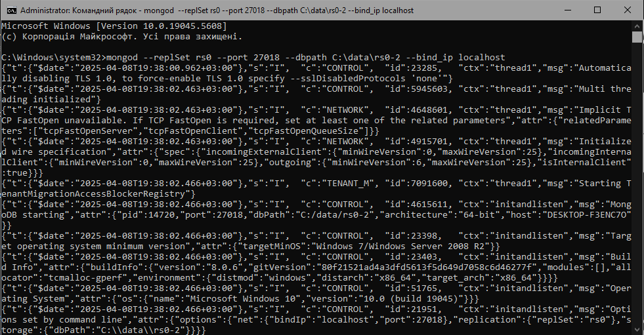  
Порт:27019

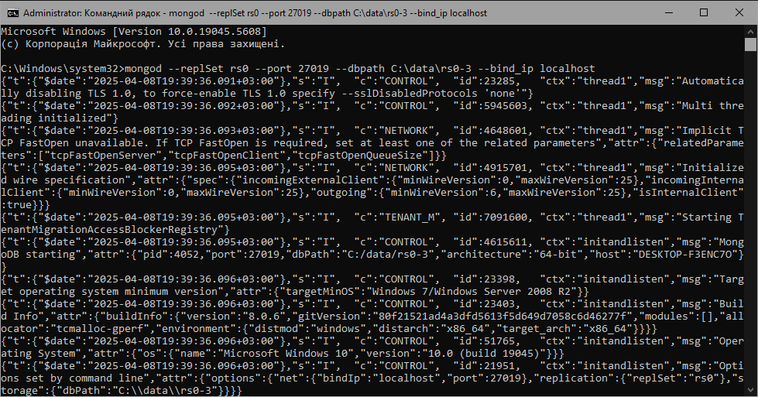

* 1. Ініціалізувати реплікаційний набір та додати вузли.

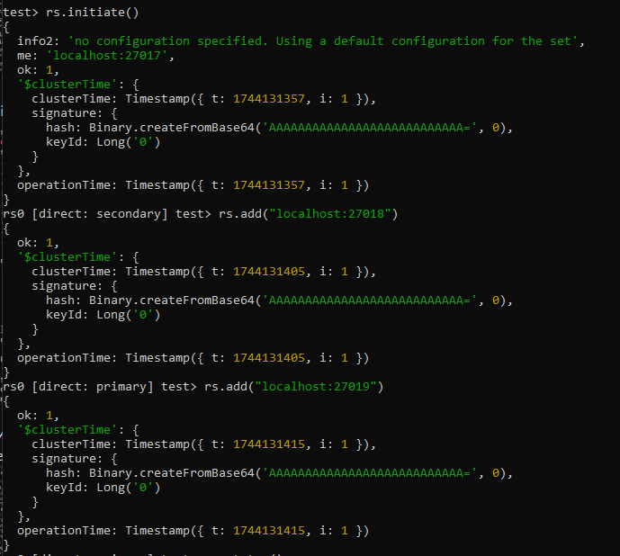

* 1. Виконати запис у Primary та перевірити доступність даних на Secondary-вузлах.

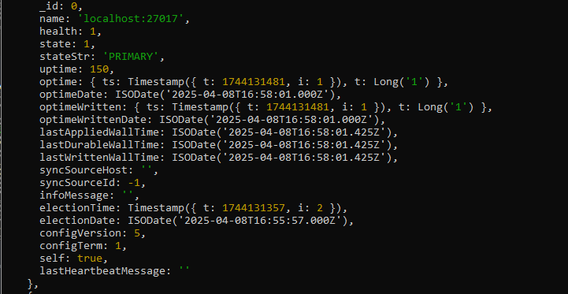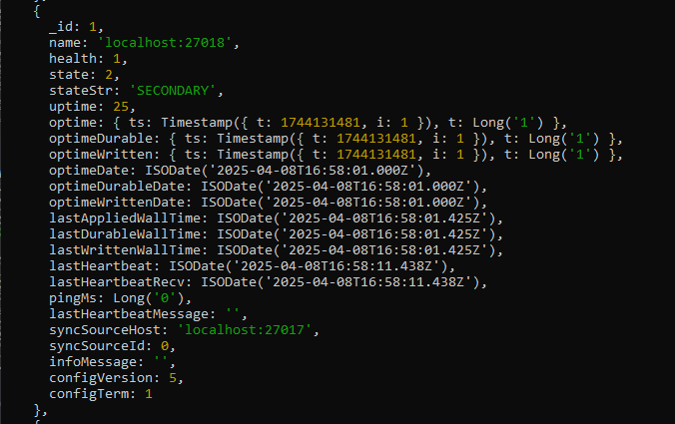

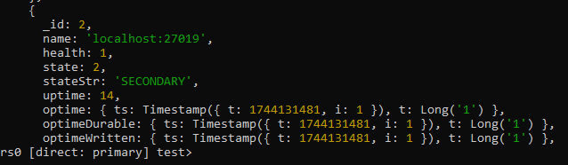

* 1. Відключити Primary та дослідити поведінку системи.

1. **Частина 3: Реалізація шардінгу у MongoDB**
   1. Запустити два екземпляри MongoDB у режимі шардів.

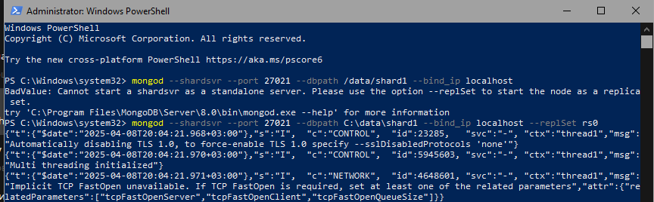

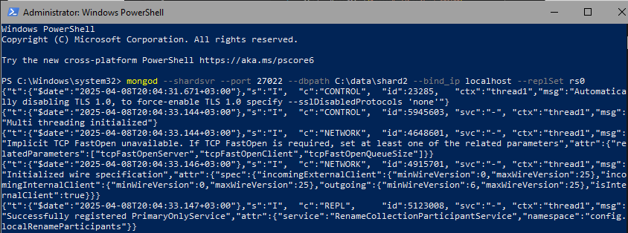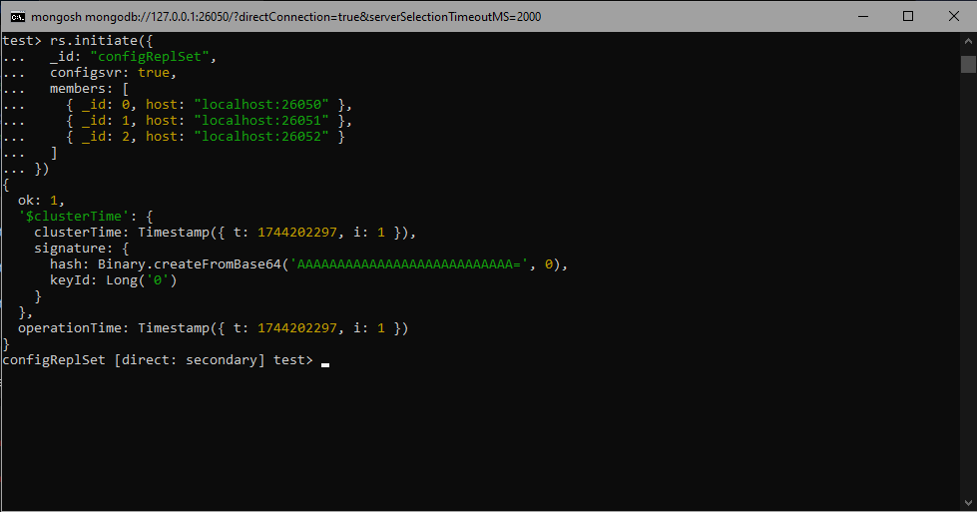

* 1. Додати шарди через MongoDB Shell.

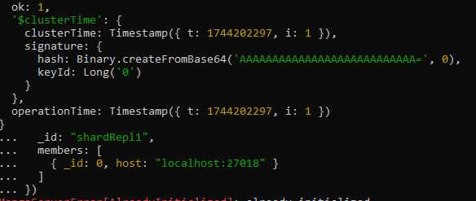

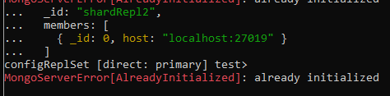

**Висновок:**  
Під час лабораторної роботи було розглянуто можливості MongoDB щодо підвищення продуктивності за допомогою індексів, реалізовано реплікаційний набір для забезпечення відмовостійкості та протестовано базові механізми шардінгу. Також було реалізовано генерацію великого обсягу тестових даних, виконано порівняння швидкості запитів із та без індексів, і проведено інтеграцію з Python. Усі завдання виконано успішно, що дало змогу закріпити практичні навички масштабування та оптимізації MongoDB.